... Základy pH ...  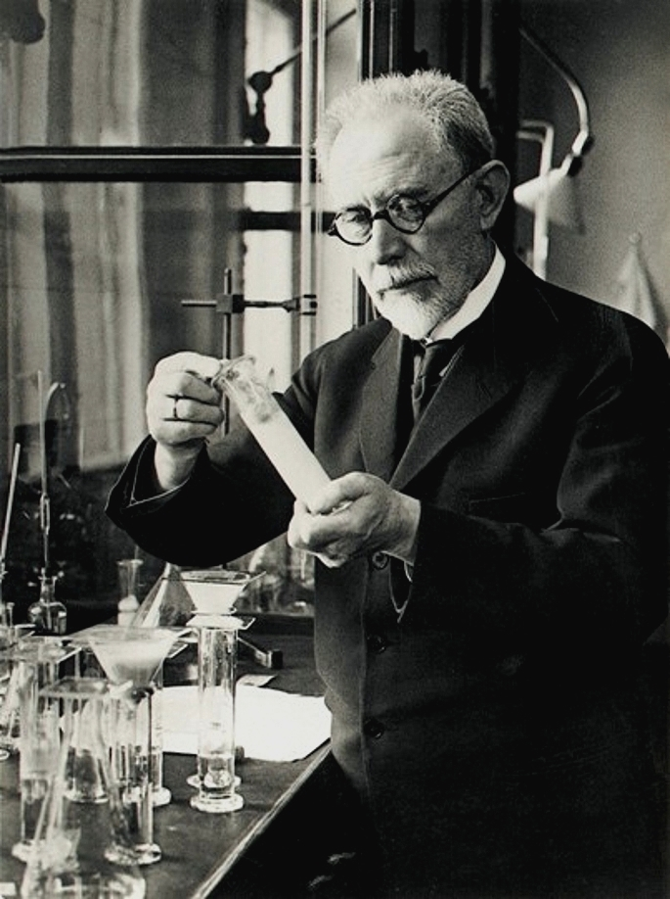  Zakladateľ pH  Søren Peder Lauritz Sørensen  Dánsky chemik .Preslávil sa predovšetkým tým, že v roku 1909 vytvoril škálu pH (záporný dekadický logaritmus koncentrácie vodíkových iónov v hodnote od 0 do 14), ktorú možno merať zásaditosť či kyslosť.  „Len múdrosť samotná je vedou ostatných vied.“ |  |  | Brônstedova teória kyselín a zásad  Podľa Brônstedovej teórie kyselín a zásad sú kyseliny definované ako látky, ktoré sú schopné odovzdávať protóny, a zásady ako látky, ktoré sú schopné viazať protóny.  Arrheniova teória kyselín a zásad  je teória ktorú v roku 1884 vytvoril Svante August Arrhenius, definuje kyseliny ako látky, ktoré po rozpustení vo vode spôsobujú zvýšenie koncentrácie oxóniových katiónov H3O+  HCl + H2O → H3O+ + Cl−  Zásadou je každá látka, ktorá po rozpustení vo vode spôsobuje zvýšenie koncentrácie hydroxidových iónov OH−:  NH3 + H2O → OH− + NH4+  V chemickej literatúre sa Arrheniove často definujú len ako látky, ktoré sa vo vode ionizujú za vzniku iónov OH− .  Čo sú to kyseliny ?  Kyseliny (všeobecne často označované HA) sú tradičné chemické zlúčeniny, ktorých vodný roztok má pH menšie ako 7,0. Táto definícia aproximuje modernú Brønstedovu-Lowryho definíciu, ktorá definuje kyselinu ako zlúčeninu schopnú poskytnúť vodíkový katión (H+) inej zlúčenine (ktorú nazývame zásada):  HA → H+ + A−  alebo vo vodnom prostredí  HA + H2O → A− + H3O+ |  |  | Príklady kyselín:  HNO3- Kyselina dusičná  HCl - Kyselina chlorovodíková  H2S04 – Kyselina sírová  H3P04 - Kyselina trihydrogenfosforečná  Sila kyselín  Silu kyselín - kyslosť (schopnosť odštiepovať protóny) a silu zásad - zásaditosť (schopnosť viazať protóny) určujeme najčastejšie vzhľadom na vodu. Protolytická reakcia:  HNO2 + H2O = H3o+ + NO2-  predstavuje disociáciu kyseliny dusitej vo vode. Rovnovážna koncentrácia oxóniových katiónov H20+ v roztoku závisí od jej sily. Čím je kyselina silnejšia, tým je viac vo vode disociovaná.  Silné kyseliny uvoľňujú protóny veľmi ľahko (Disociácia - ionizácia kyseliny prebehne takmer úplne). Koncentrácia nedisociovaných (neionizovaných) molekúl sa blíži k nule .  Napr.: kyselina chloristá, jodovodíková, bromovodíková, sírová  Slabé kyseliny uvoľňujú protóny veľmi ťažko, ich disociácia je len čiastočná.  Napr.: kyselina sulfánová, kyanovodíková, octová a uhličitá

Disociačné konštanty kyselín  Vzťah na výpočet disociačnej konštanty kyseliny dusitej vo vodnom roztoku možno odvodiť na základe vzťahu na výpočet rovnovážnej konštanty reakcie. Vzťah na výpočet rovno- vážnej konštanty reakcie kyseliny dusitej s vodou:  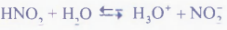  má tvar:  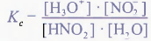  Hodnoty disociačných konštánt kyselín K_{a} (HA) sa najčastejšie stanovujú pri teplote 25 °C. Uvádzajú sa v chemických tabuľkách a podľa nich sa určuje sila kyselín. Čim je hodnota disociačnej konštanty kyseliny väčšia, tým je kyselina silnejšia. To znamená, že má väčšiu schopnosť odštiepovať protóny.  Silné kyseliny (napr. HC104, HC1, Hl, HNO,), ktoré sú vo vodnom roztoku skoro úplne disociované, majú hodnoty disociačných konštánt veľké.  Napríklad:  Za silné kyseliny sa považujú kyseliny, ktorých disociačná konštanta K_{a}(HA) > 10"2 .  Slabé kyseliny majú disociačnú konštantu menšiu ako 10'4 . Napríklad:  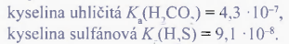 |  |  | Charakteristika pH  Kyslosť alebo acidita alebo pH (kde p znamená záporný dekadický logaritmus a H je zjednodušený zápis [H⁺], čo označuje koncentráciu H+ v roztoku; alternatívne, ale nesprávne vysvetlenie: "z lat. potentia hydrogenii alebo pondus hydrogenii") alebo vodíkový exponent je číslo, ktorým sa vyjadruje v chémii, či vodný roztok reaguje kyslo, alebo zásadito.  Koncept merania pH uviedol v roku 1909 Søren Peder Lauritz Sørensen. pH vodných roztokov získava hodnoty od 0 do 14.  Definícia pH  Hodnota pH je definovaná ako záporný dekadický logaritmus aktivity oxóniových katiónov. V zriedených vodných roztokoch sa dá hodnota aktivity aproximovať hodnotou látkovej koncentrácie a potom platí:  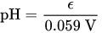  Kde 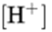 je relatívna koncentrácia vodíkových katiónov (bezrozmerné)  alebo tiež  kde je elektromotorická sila (EMF) alebo napätie galvanického článku |  |  | Neutrálne, kyslé a zásadité roztoky pH  Podľa hodnoty koncentrácie iónov [H₃O⁺] rozdeľujeme roztoky na neutrálne, kyslé a zásadité.  Či je roztok neutrálny, kyslý alebo zásaditý, určuje hodnota pH. Každej hodnote koncentrácie [H₃0⁺ ] v roztoku prislúcha určitá hodnota pH.  Podľa hodnoty pH rozdeľujeme roztoky na: neutrálne pH = 7 , kyslé pH < 7 ,zásadité pH > 7  Hodnoty pH roztokov v závislosti od koncentrácie [H₃0⁺ ] a [OH⁻ ]  